Edukoppeling
Architectuur
Concept 1.0



Edustandaard
Datum: maart 2015
Versie : 0.1

Inhoudsopgave
1. Inleiding 4
Aanleiding 4
Doel en doelgroep 5
Leeswijzer 5
Begrippen 5
Historie 5
2. Edukoppeling 6
Wat is Edukoppeling? 6
Gebaseerd op een servicegerichte architectuur 6
Scope van Edukoppeling 7
Gegevensuitwisseling 7
End-to-end beveiliging 7
Toepassing van Edukoppeling 8
Voordelen 8
Het organisatorisch werkingsgebied en functioneel toepassingsgebied 8
Beheer 8
3. De onderwijsketen 9
4. Edukoppeling 10
Uitganspunten & Architectuurprincipes 10
Uitgangspunten 10
Architectuurprincipes 10
Identificatie 11
Authenticatie 12
PKI-Overheidscertificaten 12
PKI-Onderwijscertificaten 13
Transactiestandaard profielen 13
Beveiliging 13
End-to-end beveiliging 14
Bijlage A: Begrippenlijst 17

Inleiding

Aanleiding
De overheid werkt sinds 2007 aan een nationale standaard voor overheidsorganisaties om gegevensuitwisseling te realiseren, genaamd Digikoppeling. Sinds 2009 is deze in gebruik om de veilige en betrouwbare uitwisseling van gegevens binnen de Nederlandse publieke sector te ondersteunen. Digikoppeling wordt inmiddels door zo’n 600 overheidsorganisaties toegepast om onderling gegevens uit te wisselen. Digikoppeling bevordert de interoperabiliteit door standaardisatie van veilige digitale gegevensuitwisseling tussen overheidsorganisaties. Het is in beginsel geen infrastructuur maar een set aan afspraken over het gebruik van internationale open standaarden. Digikoppeling kent wel ondersteunende voorzieningen maar deze zijn gericht op ondersteuning van het ontwikkelproces bij implementatie van Digikoppeling en niet op directe ondersteuning van productie-situaties zelf. Interoperabiliteit is gewaarborgd omdat Digikoppeling bestaat uit standaarden die breed in de markt worden ondersteund en omdat voor Digikoppeling specifieke opties zijn gekozen. Digikoppeling is daarmee een essentiële bouwsteen van de elektronische overheid en geeft invulling aan de servicegerichter architectuur zoals NORA die voorschrijft.
Er zijn verschillende partijen binnen de onderwijssector die al met overheidsorganisaties moeten communiceren en hiervoor Digikoppeling gebruiken. Door hergebruik hiervan kunnen zij en overige partijen binnen de onderwijssector dezelfde set afspraken gebruiken daar waar er behoefte is aan beveiligde gegevensuitwisseling. Standaardisatie op dit vlak zal de sector voordelen opleveren bij het uitvoeren van nieuwe projecten en beheer van infrastructuur die gebruikt wordt bij communicatie met externe partners.
Er zijn echter een aantal redenen waardoor Digikoppeling niet zomaar binnen het onderwijs toegepast kan worden. Het is om deze redenen dat er een aantal specifieke afwijkende afspraken voor de onderwijssector nodig zijn om de Digikoppeling standaard toe te kunnen passen. EduKoppeling beschrijft deze afwijkingen en hun rationale. Edukoppeling is noodzakelijk om de volgende redenen:

- Onderwijsinstellingen maken steeds vaker gebruik van SaaS-leveranciers voor de ondersteuning van hun administratieve processen. Deze partijen worden binnen Edukoppeling als formele partij onderkend waardoor de beheerlast (met name rondom certificaatbeheer) voor scholen beperkt kan blijven
- Het aantal partijen binnen de onderwijssector is vele malen hoger en diverser dan waarvoor Digikoppeling ingezet wordt. Een zo simpel mogelijke en binnen de sector bekende standaard verkleint de kans op fouten en versnelt de implementatietijd. Ook vanwege het aanzienlijke verschil in kennis van diverse ketenpartijen is daarom gekozen voor het toepassen van een kleinere set basistechnologieën. Binnen Edukoppeling worden daarom een aantal Digikoppeling profielen uitgesloten.

Dit document en een aantal onderliggende documenten beschrijven hoe de gegevensuitwisseling in de onderwijssector vorm gegeven dient te worden.

Doel en doelgroep
Dit document beschrijft de Edukoppeling Architectuur versie 1.0 en is gebaseerd op Digikoppeling 3.0. Het beschrijft op welke punten er voor gegevensuitwisseling binnen de onderwijssector afweken wordt van de nationale standaard. Deze afwijkingen zijn in dit of een onderliggend document beschreven. Dit document dient naast de Digikoppeling documentatie gebruikt te worden.
Het doel dat Edukoppeling nastreeft is het op een generieke manier gegevensuitwisseling binnen de onderwijssector te kunnen realiseren, waarbij een onderwijsinstelling hiervoor gebruikt maakt van de diensten van SaaS-leveranciers.
Dit document is bedoeld voor ICT specialisten die betrokken zijn bij het ontwerpen en ontwikkelen van systeem-naar-systeem koppelingen.

Leeswijzer
In hoofdstuk 1 wordt de aanleiding, het doel en de doelgroep voor Edukoppeling beschreven. In hoofdstuk 2 wordt Edukoppeling toegelicht en uit welke bouwstenen dit bestaat. Hoofdstuk 3 geeft een toelichting op de Edukoppeling keten. Hoofdstuk 5 beschrijft op welke punten er afgeweken wordt van Digikoppeling.

Begrippen
De relevante begrippen zijn opgenomen in bijlage A.

Historie

Versie | Auteur | Datum | Opmerking
0.1 | WG Edukoppeling | Maart 2015 | Initiële versie

Edukoppeling

Wat is Edukoppeling?
Edukoppeling maakt onderdeel uit van de basisinfrastructuur van het onderwijs (zie ook ROSA) en is gebaseerd op de nationale standaard Digikoppeling. Het neemt voor een groot deel de bouwstenen van Digikoppeling over (zie Figuur 1). Deze bouwstenen worden gevormd door de voorzieningen en voorschriften die betrekking hebben op de gegevensuitwisseling binnen de onderwijssector. Er wordt met name rekening gehouden met het scenario waarbij een onderwijsinstelling met derden communiceert via een SaaS-leverancier en er met een bepaalde betrouwbaarheid vastgesteld moet kunnen worden dat er daadwerkelijk gegevensuitwisseling met de betreffende onderwijsinstelling heeft plaatsgevonden.
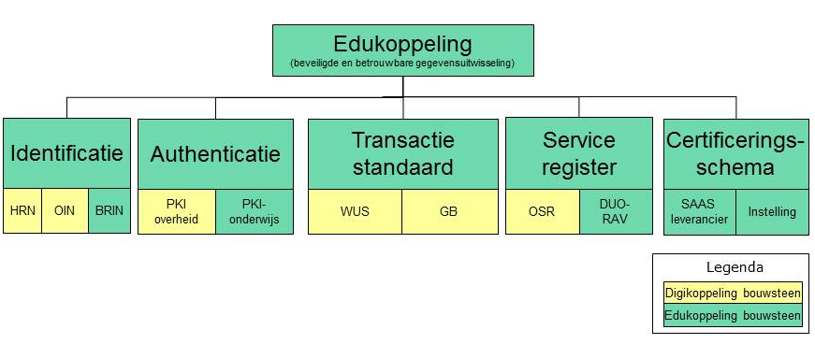
Figuur 1 – Edukoppeling Architectuur
De bouwstenen voor de Edukoppeling Architectuur worden gevormd door zaken die essentieel zijn om beveiligde en betrouwbare gegevensuitwisseling mogelijk te maken. Deze bouwstenen hebben betrekking op Identificatie, Authenticatie, Gegevensuitwisselingsprofielen, Service registratie en autorisatie en een Certificeringsschema voor SaaS-leveranciers. Een aantal van deze bouwstenen zijn onderdeel van Digikoppeling en aantal worden alleen binnen Edukoppeling onderkend. Deze bouwstenen en op welke punten er eventueel afgeweken wordt van Digikoppeling, worden in hoofdstuk 5 nader toegelicht.

Gebaseerd op een servicegerichte architectuur
Edukoppeling is afgeleid van Digikoppeling en sluit hiermee aan bij de servicegerichte architectuur die de NORA en de ROSA referentie-architecturen voorschrijven. Deze vorm van informatie-uitwisseling verloopt via geautomatiseerde systemen van organisaties. Edukoppeling richt zich met name op de communicatie tussen ICT-systemen van verschillende organisaties, specifiek in de vorm van berichtenverkeer.

Scope van Edukoppeling
Edukoppeling is opgebouwd uit een aantal bouwstenen die voortkomen uit de Digikoppeling standaard en hebben betrekking op gegevensuitwisseling. Binnen Edukopeling worden nog aanvullende bouwstenen onderkend voor de ondersteuning van end-to-end beveiliging indien een onderwijsinstelling gebruik maakt van een van een SaaS-leverancier om gegevens van een externe partij af te nemen of te leveren.

Gegevensuitwisseling
Om gegevensuitwisseling te realiseren moeten organisaties op drie niveaus afspraken maken:
- Over de inhoud en betekenis van berichten (payload en eventuele bijlagen): de structuur, semantiek, waardebereiken enzovoort.
- Over de logistiek (envelop): transportprotocollen (HTTP), messaging (SOAP), adressering, beveiliging (authenticatie en encryptie) en betrouwbaarheid.
- Over het transport (netwerk): de protocollen van de TCP/IP stack (TCP voor Transport, IP voor Netwerk) en de infrastructuur, bijvoorbeeld Diginetwerk of Internet.
Conform Digikoppeling richt Edukoppeling zich met name op de logistieke laag. De kaders van deze logistieke laag zijn uitgewerkt in deze Architectuur. De wijze waarop deze kaders worden toegepast en ingevuld zijn uitgewerkt in de Edukoppeling Transactiestandaard. Hierin is ook een voorschrift rond de transportlaag (netwerk) opgenomen.

End-to-end beveiliging
De scope van Edukoppeling gaat verder dan die van Digikoppeling. Deze uitbreiding is noodzakelijk bij transport via SaaS-leveranciers van gegevens tussen partijen. Voor end-to-end beveiliging worden daarbij de volgende aanvullende bouwstenen onderkend:
- Certificeringsschema
- Machtigingsregister voor SaaS-leveranciers

Toepassing van Edukoppeling

Voordelen
De toepassingen van Edukoppeling heeft een aantal voordelen welke overeenkomen met die van Digikoppeling, dit zijn:
- Organisaties die Edukoppeling implementeren om met elkaar gegevens uit te wisselen, kunnen dit conform de benodigde beveiligingseisen op een gestandaardiseerde manier uitvoeren.
- Doordat het zich voornamelijk richt op de logistieke laag kan een serviceaanbieder met één implementatie hiervan eenvoudiger de serviceafnemers bedienen. Een serviceafnemer kan met één implementatie van deze laag alle serviceaanbieders bevragen.
- De implementatie van Edukoppeling (en de bijbehorende investering) is voor de meeste bouwstenen eenmalig. Na implementatie zijn nieuwe gegevensuitwisselingen met andere organisaties snel en tegen lagere kosten te realiseren.
- De bouwstenen van Edukoppeling zijn niet sector gebonden: het gedachtegoed kan ook voor communicatie buiten de onderwijssector toegepast worden.

Het organisatorisch werkingsgebied en functioneel toepassingsgebied
Het organisatorisch werkingsgebied van Edukoppeling is de geautomatiseerde gegevensuitwisseling tussen informatiesystemen van partijen binnen de onderwijssector. Onderwijsinstellingen kunnen hierbij deze informatiesystemen in eigen beheer hebben, of hebben dit belegd bij een andere partij, bijvoorbeeld via een SaaS-leverancier. Het functioneel toepassingsgebied bepaald welk profiel voor de geautomatiseerde gegevensuitwisseling toegepast dient te worden en is opgenomen in de Transactiestandaard.

Beheer
Edukoppeling is in beheer genomen door Edustandaard. Edustandaard is een platform waar alle partijen binnen het onderwijsveld bij elkaar komen om afspraken te maken. Hier vindt tevens de doorontwikkeling van de standaard plaats. Hiertoe is een werkgroep Edukoppeling ingericht.

De onderwijsketen
In de onderwijsketen maken de verschillende partijen onderling afspraken rond de noodzakelijke gegevensuitwisseling tussen hun systemen. Belangrijke actoren hierbij zijn de onderwijsinstellingen en OC&W. Meer en meer onderwijsinstellingen maken echter gebruik van de diensten van een SaaS-leverancier voor de gegevens die een onderwijsinstelling met andere partijen moet uitwisselen. Het is dan de communicatiesoftware van de SAAS-leverancier die gebruikt wordt voor de gegevensuitwisseling.
De Digikoppeling profielen houden rekening met het scenario van een intermediair. Deze zit tussen de service afnemer en service aanbieder in en heeft met beide een point-to-point koppeling. De gegevens kunnen echter niet door de intermediair bewerkt worden omdat men in dit geval de gegevens ondertekent en versleutelt.
Het concept van een intermediair is niet goed op een SaaS-leverancier te projecteren. Een onderwijsinstelling zou in dat geval de gegevens moeten aanleveren en met het eigen PKI certificaat moeten ondertekenen en versleutelen. Doordat de instelling niet de gegevens zelf beheert en naar de SaaS-leverancier kan sturen, ligt deze keuze dus niet voor de hand. Hierbij speelt tevens mee dat een onderwijsinstelling over een certificaat moet beschikken om het bericht te ondertekenen en te versleutelen. Binnen de onderwijssector wil men de administratieve lasten voor instellingen terugdringen. Hieronder valt ook het gebruik van PKI-certificaten die door instellingen als een grote beheerlast ervaren worden. Het is met name tegen deze achtergrond dat Edukoppeling ontwikkelt is.
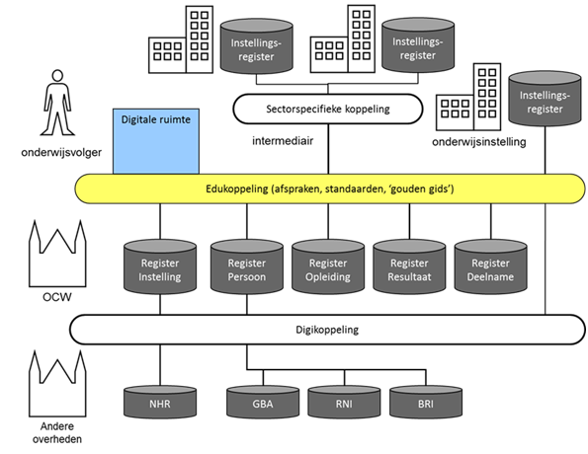

Edukoppeling

Uitganspunten & Architectuurprincipes
De uitganspunten en architectuurprincipes van Edukoppeling komen niet allemaal overeen met die van Digikoppeling. Op een aantal uitgangspunten wordt er afgeweken, deze zijn hieronder aangegeven.

Uitgangspunten
Nr | Uitgangspunt Digikoppeling | Afwijking Edukoppeling
2 | De Digikoppeling-standaarden ondersteunen veilige gegevensuitwisseling op basis van meldingen (WUS en ebMS), bevragingen (WUS) of in combinatie met grote berichten (GB). | Niet alle profielen van Digikoppeling worden ondersteund. De Edukoppeling profielen zijn gedefinieerd in de Transactiestandaard.
3 | Partijen kunnen kiezen voor meldingen en/of bevragingen, afhankelijk van hun behoefte. Partijen bepalen in onderling overleg welke WUS- of ebMS-profielen ze gebruiken. | Welk profiel voor meldingen en/of bevragingen gebruikt kan worden is gedefinieerd in de Transactiestandaard. Er wordt hierbij afgeweken van de Digikoppeling.

Architectuurprincipes
Nr | Principe | Afwijking
1 | Interoperabiliteit: De interoperabiliteit van diensten is mogelijk door het gebruik van bewezen interoperabele internationale standaarden.  Digikoppeling maakt hiervoor gebruik van twee internationale families van open standaarden voor webservices: ebXML en de WS-*familie. | Niet alle profielen van Digikoppeling worden ondersteund. De Edukoppeling profielen zijn gedefinieerd in de Transactiestandaard.
3 | Veiligheid en vertrouwelijkheid: Gegevens worden veilig uitgewisseld conform de eisen van de toepasselijke wet en regelgeving. Wanneer berichten met persoonsgegevens verstuurd worden, moet de serviceafnemer nagaan of de uitwisseling voldoet aan de wet- en regelgeving (in het bijzonder de WBP).  Beveiliging van de transportlaag (point-to-point security) is randvoorwaardelijk: Beveiliging van het verkeer tussen twee (eind-)punten vindt plaats door middel van tweezijdig Transport Layer Security. | Door toepassing van aanvullende bouwstenen kan End-to-End beveiliging bereikt worden in gevallen waar een onderwijsinstelling gebruikt maakt van een SaaS-leverancier bij gegevensuitwisseling (zie End-to-End beveiliging).
4 | Betrouwbaarheid: Berichtuitwisseling is betrouwbaar indien nodig.  Betrouwbare WUS- en ebMS-profielen gebruiken een ‘reliability contract’ (sequence voor WUS en CPA voor ebMS) tussen verzender en ontvanger. | Edukoppeling stelt minder hoge eisen aan betrouwbare berichtuitwisseling dan Digikoppeling. Als hogere eisen nodig zijn worden deze in de huidige versie niet op protocolniveau ingericht. Dit hangt samen met de voorgeschreven profielen in de Transactiestandaard.

Identificatie
Elke partij die via Edukoppeling de gegevensuitwisseling inricht, worden geïdentificeerd op basis van het unieke Overheids Identificatie Nummer (OIN), zie nummersystematiek Digikoppeling. De betreffende tabel wordt weergegeven in Figuur 2. Voor onderwijsinstellingen is een prefix van 00000007 gereserveerd (geen suffix). DUO levert onderwijsinstellingen PKI-Onderwijscertificaten waarin de identiteiten conform deze nummersystematiek is opgenomen. DUO kan hiermee gezien worden als de Certificate Service Providers (CSP) voor onderwijsinstellingen. Marktpartijen zullen over het algemeen de HRN-variant van de nummersystematiek toepassen (prefix 00000001 of 00000003). Hierbij worden de nummers vastgesteld door de CSP, op basis van het door de aanvrager opgegeven KvK-nummer, dat door de CSP wordt gecontroleerd.

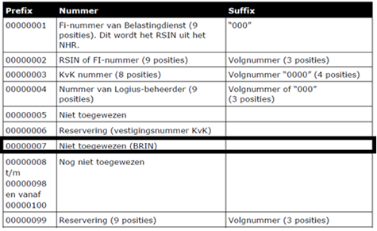
Figuur 2 - Digikoppeling nummersystematiek met reservering voor PKI-Onderwijscertificaten

Authenticatie
Conform Digikoppeling wordt voor authenticatie gebruik gemaakt van Public Key Infrastructure certificaten. De PKI-certificaten kunnen worden gebruikt voor ondertekening en versleuteling zoals dit ook in Digikoppeling wordt toegepast. Deze certificaten worden uitgegeven door CSP’s. Een CSP is verantwoordelijk voor het controleren van de identiteit van de aanvrager en het opnemen van het identificerend gegeven dat voor deze aanvrager in het certificaat opgenomen moet worden. Voor Edukoppeling kunnen twee soorten certificaten toegepast worden, dit zijn:
- PKI-Overheidscertificaten (Digikoppelingcertificaten)
- PKI-Onderwijscertificaten
Een SaaS-leverancier dient een PKI-overheidscertificaat te gebruiken bij gegevensuitwisseling conform Edukoppeling. Een onderwijsinstelling die zelf de systemen beheert waarmee gegevensuitwisseling met andere partijen wordt geregeld moet hiervoor het PKI-Onderwijscertificaat gebruiken. De beide certificaat typen registreren de identiteit conform de Digikoppeling nummersystematiek (OIN).

PKI-Overheidscertificaten
Dit zijn certificaten die worden uitgegeven in het kader van PKI-overheid van Logius. PKI-overheid certificaten hebben als root (mastercertificaat) ‘Staat der Nederlanden’ en zijn beveiligd naar de laatste stand van techniek. Zodra deze techniek niet meer voldoende is, zal er een nieuw type certificaat met een sterkere encryptiemethode gebruikt moeten worden. Uitgegeven certificaten zijn maximaal 3 jaar geldig.
De certificaten worden uitgegeven door erkende CSP’s. De PKI-overheidscertificaten zijn van het niveau STORK4. Bij de uitgifte hoort ‘face-to-face’ controle: de houder neemt het certificaat persoonlijk in ontvangst. Het identificerend kenmerk wordt conform Digikoppeling systematiek bepaald (zie identificatie). De CSP die het certificaat uitgeeft heeft de verantwoordelijkheid om de uniciteit van het subject (service) te waarborgen en te identiteit te vermelden in het certificaat in het veld Subject.serialNumber.
Een Digikoppelingcertificaat is een specifiek PKI-overheidscertificaat. Bij de aanvraag hiervan moet men bij de CSP expliciet aangeven dat deze moet voldoen aan de Digikoppeling-eisen.

PKI-Onderwijscertificaten
Dit zijn certificaten die vanaf 2014 door DUO worden verstrekt in het kader van een wettelijke uitvoeringsregeling. Deze certificaten zijn technisch vergelijkbaar met PKI-Overheid. Het beveiligingsniveau is mede gebaseerd op de bestaande bekostigingsrelatie tussen DUO en onderwijsinstelling. De PKI-Onderwijs certificaten kunnen worden gebruikt voor ondertekening en encryptie zoals in Digikoppeling, maar ook voor het opzetten van het SSL/TLS protocol.

Transactiestandaard profielen
Een aantal Digikoppeling profielen worden uitgesloten en voor een aantal andere gelden aan de onderwijssector gerelateerde aanvullende voorschriften. De aanvullende voorschriften voor deze profielen zijn opgenomen in de Edukoppeling Transactiestandaard.

Een ander Digikoppeling profiel wat binnen de onderwijssector toegepast kan worden is het Grote Berichten profiel. Dit kan worden toegepast bij batchgewijze gegevensuitwisseling, of bij gegevensuitwisseling van grote (>20Mb) samengestelde informatieproducten. Hierbij gelden vooralsnog geen aanvullende voorschriften. De basis van dit profiel is dat de verzender van een groot bericht een metabericht verzendt of ontvangt en de ontvanger het bericht van het aangegeven internetadres geautomatiseerd downloadt.

Beveiliging
De Wet Bescherming Persoonsgegeven (WBP) stelt eisen aan het verwerken van privacygevoelige gegevens. Relevant is het in de wet gemaakte onderscheid tussen verantwoordelijke en bewerker. De verantwoordelijke is degene die zelfstandig beslissingen neemt over een gegevensverwerking zoals een berekening, een uitwisseling of een schoningsactie. Tenzij daar vrijstelling voor is gegeven , meldt de verantwoordelijke het inrichten van de verwerking van privacygevoelige gegevens bij het CBP of een daartoe ingestelde functionaris voor gegevensbescherming (FG).
Er is een nieuwe Europese privacyverordening in de maak die naar verwachting in 2014 ingaat en die uit gaat van ketenaansprakelijkheid. Dat wil zeggen dat partijen die verantwoordelijk zijn voor de verwerking van privacygevoelige gegevens zich er van dienen te vergewissen dat er in de keten afdoende maatregelen zijn getroffen ter bescherming van de persoonsgegevens. De Europese verordening verandert de gebruikelijke houding waarbij elke organisatie alleen verantwoordelijk is voor zijn eigen stuk.
Voor informatiebeveiliging zijn de ISO-normen 27001 en 27002 opgesteld en op de pas-toe-of-leg-uit-lijst van het College Standaardisatie gezet. Hierbij wordt in brede zin gekeken naar beveiligingsaspecten als integriteit, beschikbaarheid, vertrouwelijkheid en onweerlegbaarheid.
Bij transport dient voorkomen te worden dat iemand vertrouwelijke gegevens kan inzien of beïnvloeden door berichten te onderscheppen of zich voor te doen als iemand anders. Concreet is dit door Logius voor Digikoppeling vertaald naar de eis dat het transport end-to-end wordt beveiligd. Dit is gebaseerd op de mogelijkheden van WS-security 1.0.

End-to-end beveiliging
End-to-end beveiliging is bij Digikoppeling gebaseerd op encryptie en ondertekening van het bericht. De basis van de gegevensuitwisseling wordt gevormd door een Point-to-Point (p2p) verbinding. Dit is een rechtstreekse technische verbinding tussen twee schakels in de keten en reikt per definitie nooit verder. Als er na dit punt geen onveilige domeinen doorkruist hoeven te worden kan met p2p invulling gegeven worden aan end-to-end beveiliging. Dit is echter vaak niet het geval en kan door toepassing van encryptie end-to-end beveiliging alsnog bereikt worden. Hierbij wordt de inhoud van het bericht versleuteld met de publieke sleutel van de ontvanger en kan de ontvanger, de houder van de bijbehorende private sleutel, het bericht ontsleutelen en anderen niet.
De vorm van end-to-end beveiliging die Digikoppeling voorschrijft is goed te gebruiken in gevallen waar de onderwijsinstelling zelf de systemen beheert. In toenemende mate werken onderwijsinstellingen met een SaaS-leverancier welke vervolgens ook de benodigde gegevensuitwisseling voor zijn rekening neemt. Hiermee kan niet eenvoudig aan end-to-end beveiliging invulling worden gegeven op de manier zoals Digikoppeling dit voorschrijft om de volgende redenen:
- Complexiteit, een SAAS-leverancier bedient meerdere onderwijsinstellingen en versleutelde berichten zouden als zodanig opgeslagen moeten worden waarna alleen een bevoegde onderwijsinstellingsmedewerker dit bericht kan ontsleutelen en mag inzien en verwerken.
- Hoewel er PKI-onderwijsinstellingscertificaten uitgegeven worden heeft het de voorkeur het gebruik hiervan terug te dringen om de administratieve lasten voor onderwijsinstellingen terug te dringen.
- De PKI-onderwijscertificaten met de identiteit van de onderwijsinstelling wordt door een SaaS-leverancier beheerd. Dit betekent hoge administratieve lasten voor de onderwijsinstelling en hoge beheerlasten voor de SaaS-leverancier. Daarnaast bestaat er een zekere mate van schijnveiligheid omdat er niet rechtstreeks met de onderwijsinstelling zelf wordt uitgewisseld.
Edukoppeling voorziet in een manier om end-to-end beveiliging te regelen waarbij de onderwijsinstellingen ontlast worden. Hierbij wordt gebruik gemaakt van het volgende:
- Een SaaS-leverancier wordt ontlast en kan met één certificaat werken om de gegevensuitwisseling voor meerdere onderwijsinstellingen te verzorgen. Dit is belegd in de Transactiestandaard.
- Borging van authenticatie en autorisatie die ervoor zorgt dat een gebruiker met vereiste mate van zekerheid aan een bepaalde onderwijsinstelling te relateren is en in zijn rol bevoegd is om de betreffende dienst af te nemen. Dit is belegd in het Certificeringsschema.
- Met bepaalde mate van zekerheid wordt een machtiging geregistreerd dat een bepaalde SaaS-leverancier voor een bepaalde onderwijsinstelling een bepaalde gegevensuitwisseling verzorgt. Dit is belegd in het Machtigingsregister voor SaaS-leveranciers.
Transactiestandaard
Hierin wordt het profiel voor gegevensuitwisseling beschreven waarmee de SaaS-leverancier één certificaat kan gebruiken voor meerdere onderwijsinstellingen en waarbij toch de onderwijsinstelling geïdentificeerd kan worden die verantwoordelijk is voor de geleverde gegevens.
Certificeringsschema
Het certificeringsschema richt zich op procedurele maatregelen die getroffen moeten worden indien onderwijsinstellingen gebruik maken van een SaaS-leverancier. Het Certificeringsschema bevat normen voor SaaS-leveranciers die conform de technische afspraken uit deze transactiestandaard gegevens willen uitwisselen in de onderwijsketen.
Machtigingsregister voor SaaS-leveranciers
Een onderwijsinstelling kan zelf aangeven welke SaaS-leverancier namens hem mag handelen bij communicatie met andere partijen. Deze informatie wordt niet meegegeven in het bericht maar wordt door de service aanbieders runtime gecontroleerd middels een service op een machtigingsregister. Het Machtigingsregister sluit in deze context goed aan bij de functionaliteit die men van een Serviceregister verwacht en kan hiervoor dus ingezet worden. In een Serviceregister definiëren partijen welke diensten zij aanbieden en op welke locatie deze aangeroepen kunnen worden. Een onderwijsinstelling kan hierin aangeven welke diensten door welke SaaS-leverancier verzorgd worden en hiermee ook de locatie van de betreffende dienst. Dit geldt tevens voor mogelijke aanleverpunten.
Door voldoende beveiligingsmaatregelen te treffen rond de handelende partij die deze registratie uitvoert kan met een bepaalde mate van zekerheid aangenomen worden dat indien de gegevens naar deze service gestuurd worden, dat deze bij de betreffende handelende partij aankomen of afkomstig zijn.
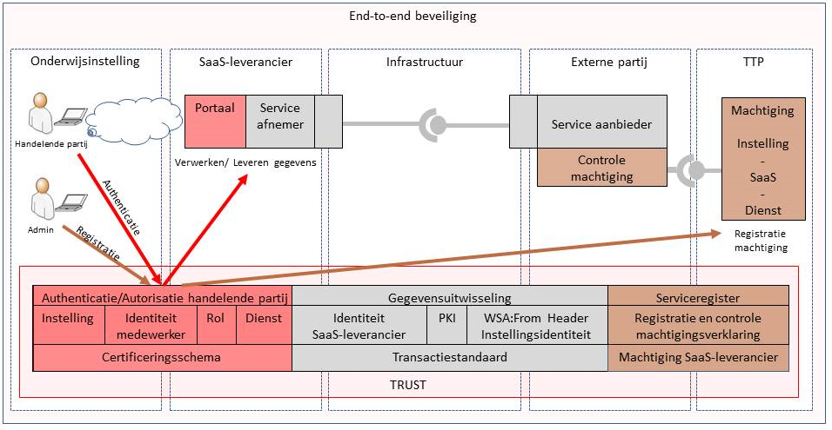
Figuur 3 - Voorbeeld end-to-end beveiliging conform Edukoppeling

Bijlage A: Begrippenlijst
Onderwijsinstelling
De onderwijsgerelateerde organisatie die wordt geïdentificeerd met BRIN4.
Authenticatie
Het valideren van de identiteit van een organisatie die deelneemt aan Edukoppeling verkeer (‘ben jij wie je zegt dat je bent?’).
Autorisatie
Het bepalen of de service requester toestemming heeft voor de gevraagde dienst (‘mag jij wat je vraagt?’) of wat de het toegestane gegevensbereik voor de service requester is van de (‘waar mag je bij?’)
Bevraging
De initiator gaat op basis van bepaalde criteria gegevens opvragen bij een andere partij. Deze vraag is dan vaak afkomstig van een handelend persoon die een real time resultaat verwacht.
BRIN
Basisregister Instellingen. Register beheert door DUO met daarin alle bekostigde en aangewezen onderwijsinstellingen en gelieerde vestigingen. BRIN staat ook voor de identificatiecode van een instellingen van 4 posities.
SaaS-leverancier
Leverancier van software 'in de cloud'. Zie ook SaaS.
CSP of Certificate Service Provider
De uitgever van een PKI-certificaat. De uitgifte is gebonden aan stringente voorwaarden die zijn vermeld in een Certificate Protocol Statement (CPS). Op basis van de master key van de uitgever kunnen gebruikers het vertrouwensniveau bepalen. De uitgever houdt ook een Certificate Revocation List (CRL) bij zodat gebruikers kunnen checken of certificaten nog geldig zijn.
Dienst
Een dienst is het resultaat of effect van een afgeronde inspanning waarmee in een behoefte van een burger of bedrijf wordt voorzien [NORA]. De termen 'dienst' en 'service' worden vaak door elkaar gebruikt.
Digikoppeling
Digikoppeling faciliteert gegevensuitwisselingen tussen overheidsorganisaties door standaardisatie van koppelvlakken (een overeengekomen set middelen en afspraken). Zie ook https://www.logius.nl/ondersteuning/digikoppeling/#c8445
ebMS
Electronic Business Message Specification. Een standaard gedefinieerd door OASIS en toegepast binnen Digikoppeling als profiel voor betrouwbare gegevensoverdracht.
Edukoppeling
Afgeleide standaard van Digikoppeling voor de onderwijssector.
Edustandaard
Edustandaard is een platform waar alle partijen binnen het onderwijsveld bij elkaar komen om afspraken te maken. Deze afspraken gaan bijvoorbeeld over het vindbaar maken van digitaal leermateriaal door middel van vastgestelde begrippen, of over het overbrengen van leerlinggegevens van het ene systeem naar het andere. Zie ook http://www.edustandaard.nl/.
Encryptie
Een cryptografische techniek bedoeld om de vertrouwelijkheid van een boodschap te waarborgen. Bij Edukoppeling wordt gebruik gemaakt van asymetrische encryptie met een publieke en een private sleutel.
GB-standaard
De grote berichten variant van Digikoppeling.
Identificatie
Het relateren van een organisatie aan een registratie bij een identititeitsprovider. In het onderwijs is dat in veel gevallen BRIN, maar ook het NHR en Logius worden gebruikt.
Melding
De initiator van de gegevensuitwisseling wil een andere partij informeren over een gegevenswijziging. De initiator verwacht niet direct een real time resultaat, anders dan een bevestiging dat de gegevens zijn ontvangen. Op andere (business) niveaus is het in deze context vaak wel gewenst dat de verwerking van de gegevens ov aanverwante resultaten worden teruggekoppeld. Deze patronen kunnen zeer complex zijn en hiermee ook de standaarden die dit soort patronen ondersteunen. Digikoppeling gebruikt hiervoor de WSRM en ebMS profielen. Edukoppeling gebruikt hiervoor het 2W-be profiel.
NORA
De Nederlandse Overheid Referentie Architectuur bevat inrichtingsprincipes, modellen en standaarden voor het ontwerp en de inrichting van de elektronische overheid.
OIN
Overheids Identificatie Nummer. Dit is het nummer dat wordt gebruikt op een deelnemer van Digikoppeling en Edukoppeling uniek te identificeren. Wordt opgenomen in het PKI-certificaat.
PKI
Public Key Infrastructure. Geheel van processen en systemen gericht op het uitgeven van PKI-certificaten.
ROSA
Referentie Onderwijssector Architectuur. Is de verbijzondering van de NORA voor de sector onderwijs. Voorheen: Referentie Architectuur Onderwijs (RAO).
RM
Reliable Messaging. Methode om te zorgen dat berichten gegarandeerd aankomen, in de goede volgorde en maximaal eenmaal. Wordt gedefinieerd door W3C in de standaard WS-RM en door OASIS in ebMS.
SaaS
Software as a Service. Is een vorm van Cloud Computing. Veel toegepast in het onderwijs. De leerling, leraar of administratief personeel logt remote in op het systeem van de cloud- of SaaS-leverancier.
Service
Een service is een geautomatiseerde (gegevens-)dienst die een organisatie aan andere organisaties aanbiedt. Een service voldoet aan een van de Digikoppeling koppelvlak specificaties en kan door een ander systeem worden aangeroepen.
Service aanbieder
Een partij die een webservice ter beschikking stelt, of een locatie op het netwerk waar berichten ontvangen en verwerkt worden. De partij zelf, is contextueel synoniem aan de webservice implementatie. [NORA: Serviceaanbieder]
Service afnemer
Een partij die gebruik maakt van webservice in de rol van afnemer, ofwel een bericht naar de webservice kan sturen. De partij zelf is contextueel synoniem aan de implementatie van de webservice client applicatie.[NORA: Serviceafnemer]
Serviceregister
Dit is een voorziening voor het beheer van serviceinformatie: wie biedt welke service waar (URL) aan en wie mag daar gebruik van maken? Deze informatie wordt gedistribueerd zodat ketenpartners kunnen autoriseren en routeren. Wordt ook wel Gouden Gids genoemd. In de context van Edukoppeling levert deze voorziening ook de Machtigingen die onderwijsinstellingen hebben geregistreerd om aan te geven welke diensten door welke SaaS-leveranciers namens hun geleverd of afgenomen mogen worden.
Signing
Signing is het plaatsen van een digitale handtekening onder een bericht. Dit gebeurt veelal door het bericht te ‘hashen’ met de private sleutel. Anderen weten dan zeker dat het bericht ongewijzigd is, afkomstig is van de verzender en de verzender kan niet ontkennen het aangemaakt te hebben.
Stork
Europese classificatie van beveiligingsniveau’s. Zie http://www.forumstandaardisatie.nl/fileadmin/os/publicaties/Handreiking_Betrouwbaarheidsniveaus_def_tesktversie.pdf
SSL
Secure Socket Layer. Is een soort privé tunnel twee organisaties. Berichten worden daardoor geëncrypt. De term SSL komt nog voor maar is technisch vervangen door TLS.
TLS
Transport Layer Security. Is een soort privé tunnel twee organisaties. Berichten worden daardoor geëncrypt. Vervangt SSL.
Transactie
Een machinale uitwisseling tussen twee organisaties.
URL
Uniform Resource Locator. Dit is een uniek identificeerbare internetresource die concreet aanwijsbaar is (het is een internetadres).
Webservice
Een webservice is een verbijzondering van een service waarbij het alleen services betreft die zijn gerealiseerd op basis van de W3C webservice specificatie (in de breedste zin van het woord, niet beperkt tot WS-*). De termen webservice en service worden als synoniemen gebruikt.

Digikoppeling aansluitkit: https://www.logius.nl/ondersteuning/digikoppeling/#c8445
Voor meer informatie over ROSA zie http://www.wikixl.nl/wiki/rosa/index.php/Edukoppeling
Voor meer informatie over NORA zie http://www.noraonline.nl
Voor meer info over de Edukoppeling werkgroep zie http://www.edustandaard.nl/participeren/werkgroepen/werkgroep/werkgroep-edukoppeling/
De WS-* familie bestaat onder meer uit de standaarden WSDL, UDDI en SOAP, wordt deze familie wel aangeduid met WUS.
Digikoppeling nummersystematiek: http://www.logius.nl/fileadmin/logius/product/digikoppeling/algemeen/Gebruik_en_Achtergrond_Digikoppeling_Certificaten_v1.2.1.pdf
PKI-Overheid: https://www.logius.nl/standaarden/pkioverheid/

